宁夏医科大学迎新自助服务系统登录指南

**—**应对大学新生活，从网上自助报到开始！

**一、新生登录**



步骤一：

下载今日校园 **APP** （在应用市场直接搜索“今日校园”或用微信扫描右方二维码在浏览器中打开下载）。

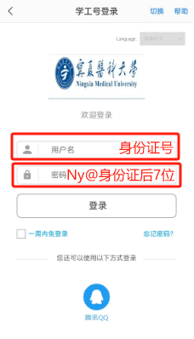**二、入校前**

步骤二：

①**在首页下方选择【学工号】登录**，（同学们请注意是选学工号登录哦！千万别点错了！！！**）**→②在第二页面搜索框输入“宁夏医科大学”并选择宁夏医科大学→③输入你的身份证号，密码为Ny@身份证后7位,(尾号是X的，X需要大写)→④登录后，绑定手机号，完成了迎新账号激活登录。

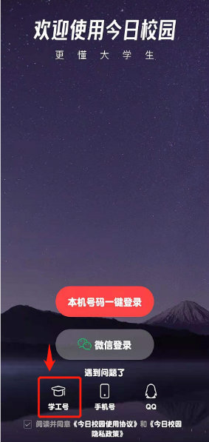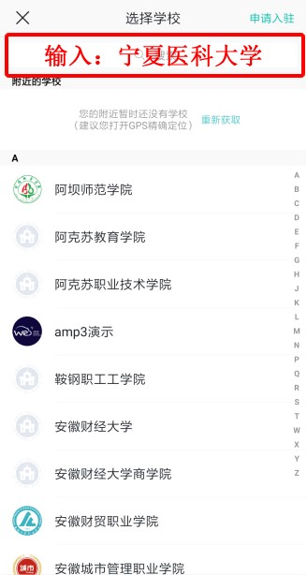

1. 学校介绍：在迎新服务中选择学下介绍，提前了解学校基本情况，欣赏学校风景，详见步骤四；
2. 信息采集：在迎新服务中选择信息采集，完成信息采集，详见步骤五；
3. 接站信息：可进行到站登记查询操作；
4. 财务缴费：可对学费等相关费用进行缴费，缴费可参考新生缴费完成操作；
5. 报到单：在报到单中可以查看辅导员、宿舍、缴费信息。

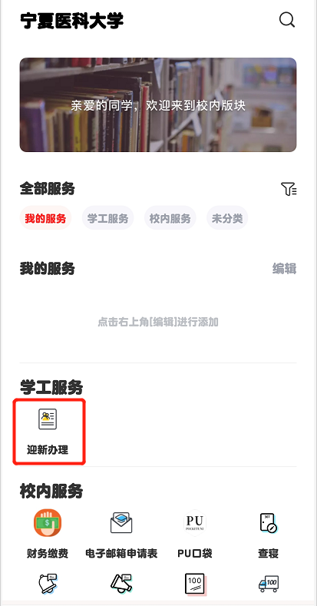

步骤三：

**具体操作看这里！！！**

登陆后：①选择“服务”→②点击“迎新办理”

步骤四：

①点击“学校介绍”→②点击“学校简介”、“研究生院简介”、“校园VR全景”按钮→③查看简介内容或校园全景。

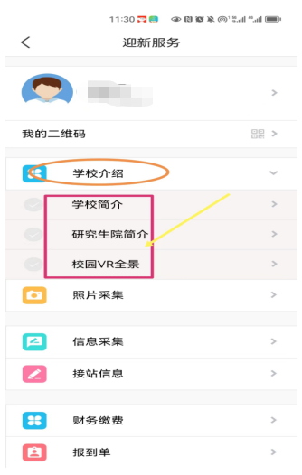

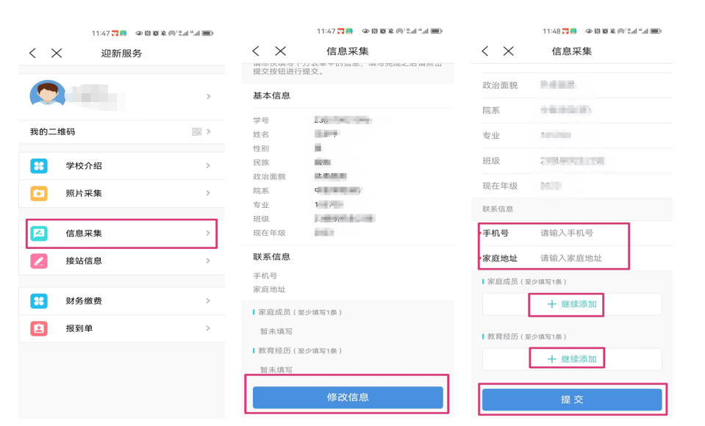

步骤五：

①点击“信息采集”→②上滑找到“修改信息”按钮→③完善信息（信息必须真实、准确）→④提交。

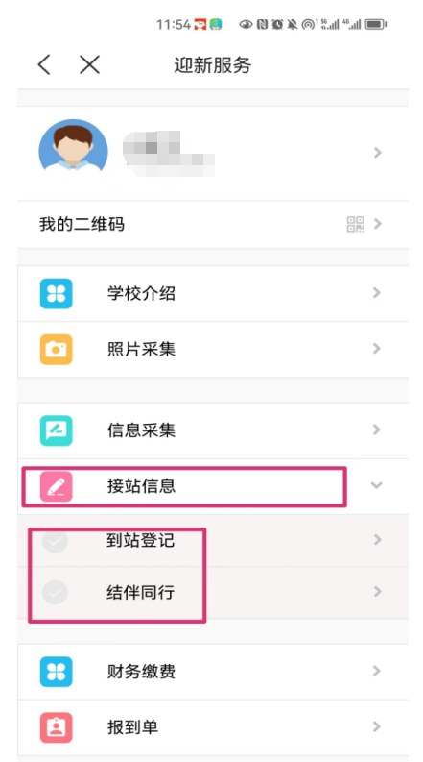

步骤六：

①接站信息可编辑到校信息、查看系统推荐的相同路线的同学信息，您可以与其联系，结伴同行。

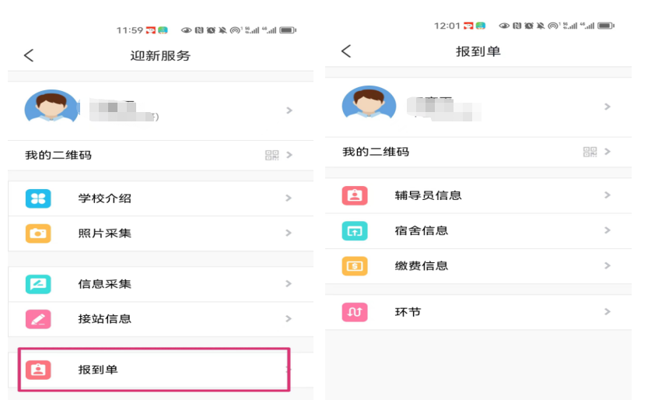

步骤七：

报到单可以查看辅导员信息、宿舍信息、缴费情况以及环节办理状态，提前了解在校信息，为大学新生生活开始做好准备。

**三、新生报到**

1. 院系报到：出示自己迎新的二维码（如步骤七所示）给现场管理报到人员完成现场报到；
2. 财务缴费：可对学费等相关费用进行缴费，缴费可参考新生缴费完成操作（可提前在线上缴费）；

**注意：必须先完成信息采集才能查看现场需办理的环节！！！**

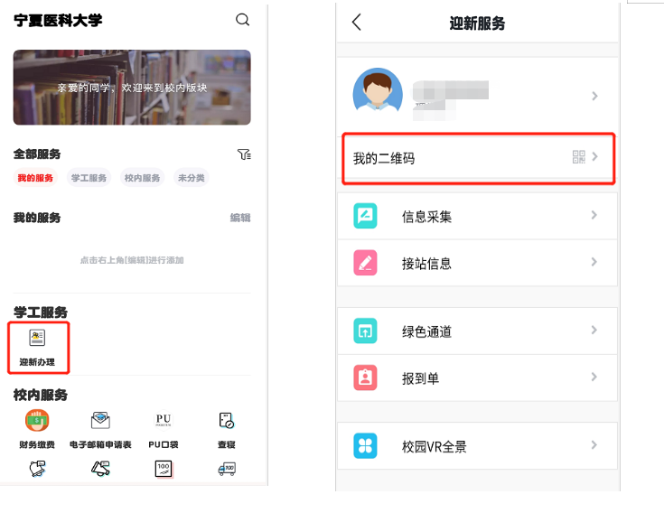

①找到迎新办理服务→②点击“我的二维码”→③向现场迎新管理人员出示该二维码完成院系报到。

报到单可以查看环节办理状态。

①找到迎新办理服务→②点击“报到单”按钮→③点击“环节”→④即可查看现场需要办理的环节情况，绿色表示已办理，灰色表示未办理。

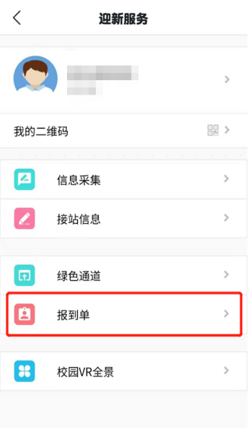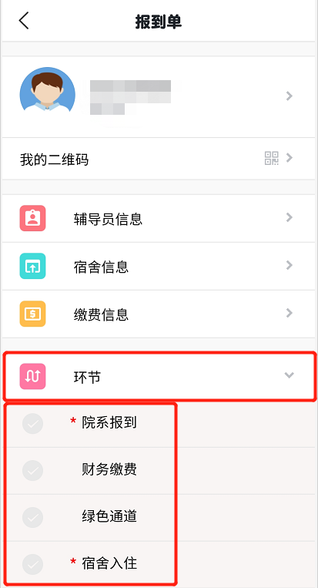

**四、新生缴费**

（一）缴费方式一

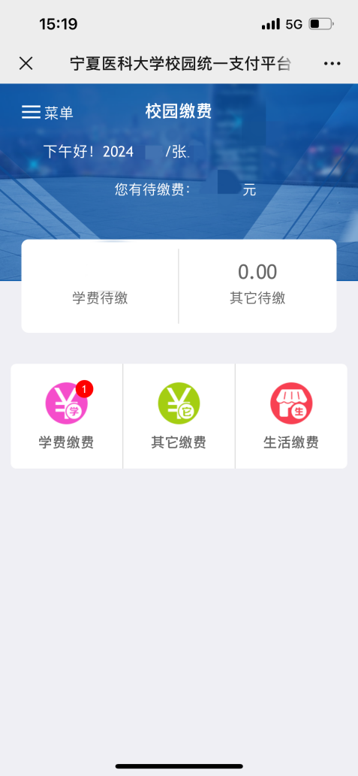8月27日至8月31日，为缴纳学费时间，住宿安排好一个月之内为缴纳住宿费时间，可通过“财务缴费“进行在线缴纳。

右图为财务缴费。点击“财务缴费”，进入缴费系统查看缴费信息，并在线缴纳相关费用。

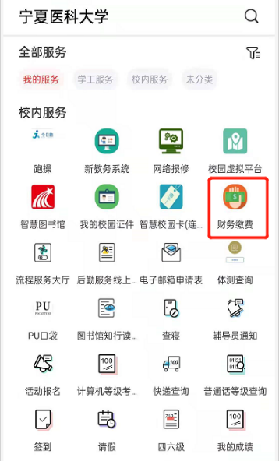

（二）缴费方式二



通过微信扫码 “宁夏医科大学统一支付平台”二维码登录。进入“学生网上缴费系统”。用户名：学号（可通过登录今日校园获取）；密码：Nxmu@身份证件号后6位。登录成功后点击“缴费”。

**五、校园一卡通用户指南**

**各校园卡用户：**

学校校园一卡通平台已经实现“卡、码、脸”融合的新消费模式，全面支持虚拟校园卡应用，面对全校师生开通“刷校园码”和“人脸识别”方式进行各类消费，消费支付形式更加多样、便捷。为便于新生开学后顺利使用校园卡相应功能，现将有关人脸信息采集、账户资金充值、餐饮消费和浴室洗浴使用方式等操作流程及注意事项通知如下：

1. **今日校园人脸信息采集流程**

请各位新生于8月29日前完成人脸信息采集，如不及时采集照片，将会影响食堂人脸识别消费、学校大门进出门禁、四六级考试报名等校内外常用功能，大家务必准确采集人脸照片，不要过度美颜，按规范上传，确保验证通过率。

1. **首先在打开今日校园app，底部导航栏选择“服务”**

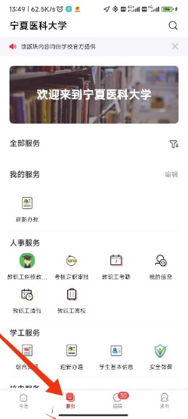

1. **在校内服务模块中，找到“校园一卡通”应用并打开（右上角搜索框输入“校园一卡通”也能找到）**

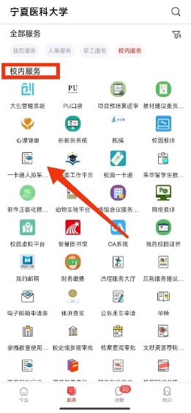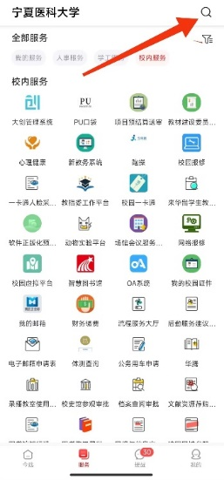 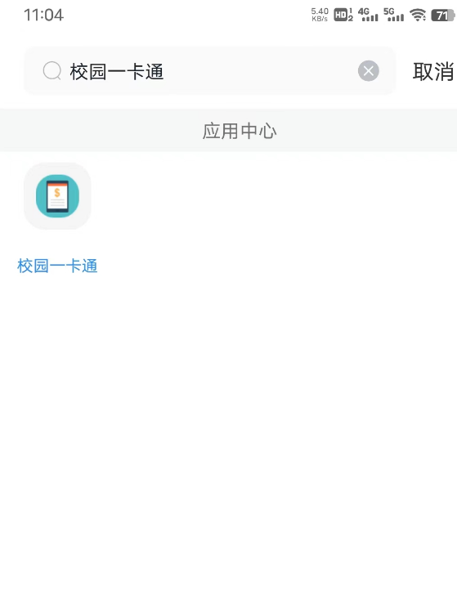

**特别提醒：首次登录请务必修改密码，以免影响校园卡用户账号资金安全，同时该密码也是使用校园卡消费超出最高设定金额时的二次确认密码。（校园卡初始密码为：学工号后六位）**

点击“校园一卡通”中的“修改密码”，原密码输入学（工）号后6位，输入新密码（密码仅限6位数字）后提交。

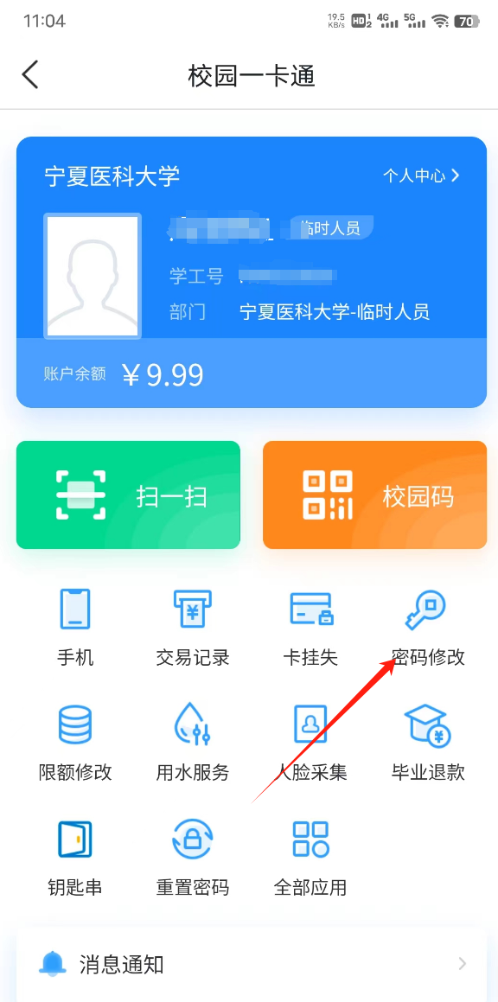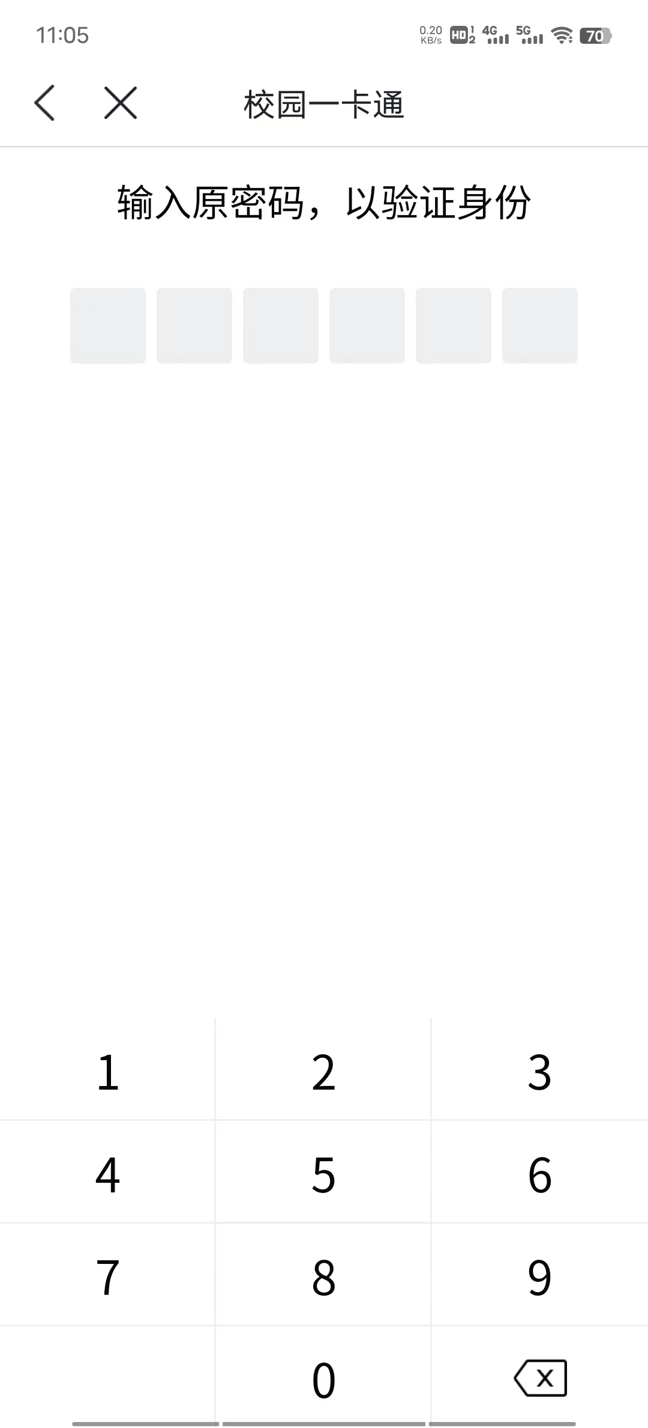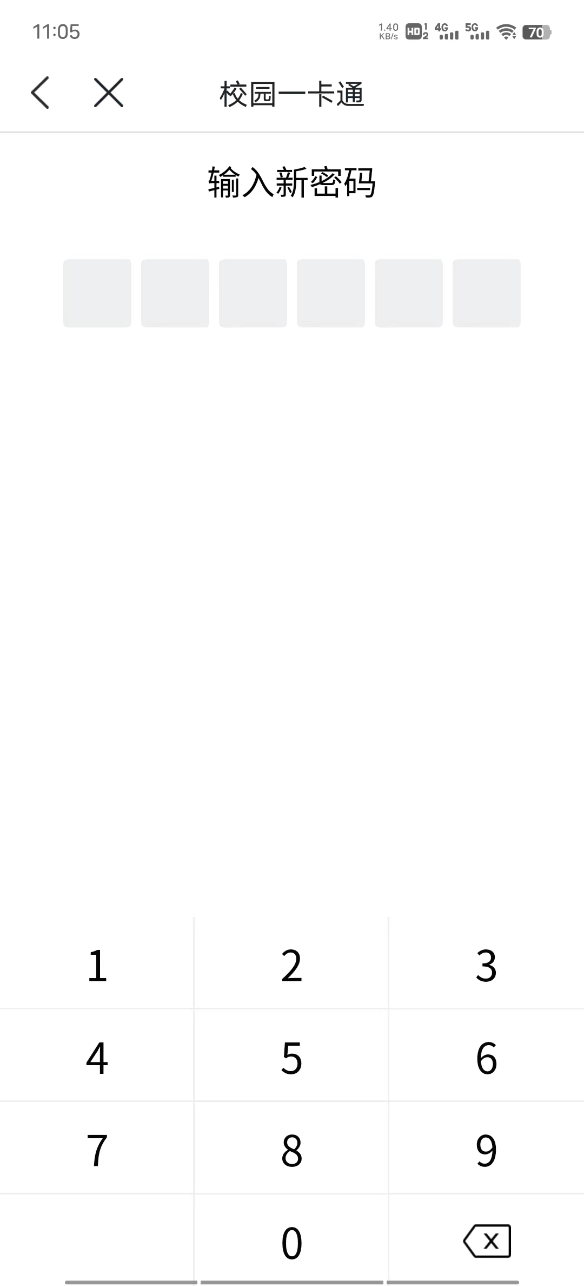

1. **点击“人脸采集”，开始采集信息，按照上传示例的标准完成操作。具体照片采集要求见《人脸识别照片采集规范》**

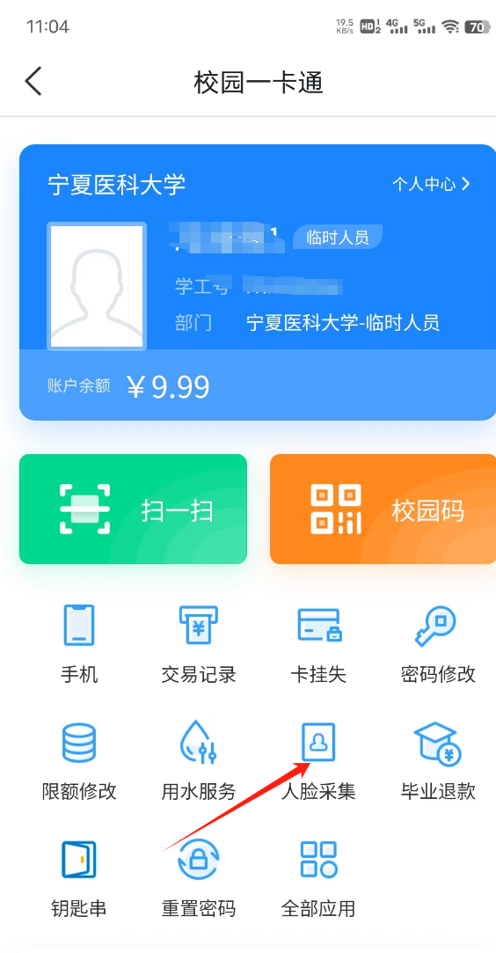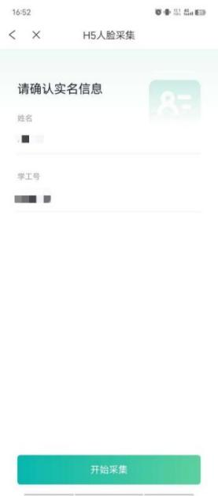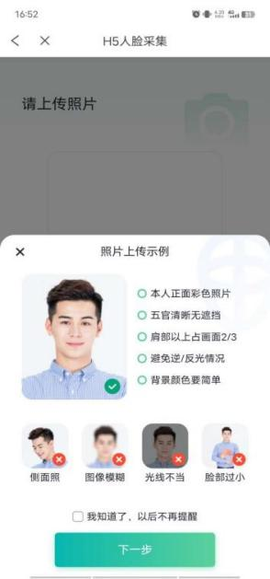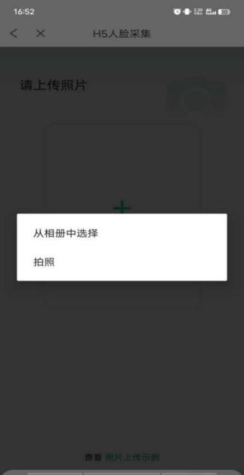

人脸识别照片采集规范：

* 浅色底正脸，图像格式JPEG，640*480<=图片分辨率<=1080*1920，图片不能有拉伸压缩导致人脸变形；
* 人脸分辨率>=200*200像素点；
* 不建议美颜，不建议化浓妆；
* 脸部表情正常，不建议大笑或者“鬼脸”或者眯眼；
* 光线均匀，不建议太亮脸部反光，不建议一半脸过亮一半过暗，不建议脸部整体过暗；
* 不建议头像后有阴影；
* 脸部无遮挡，女生刘海不能遮挡眉毛，人头部约占照片高度的三分之二；
* 常戴眼镜的人员允许佩戴眼镜，要求不能为宽边框，拍照时注意镜片不要反光；
* 如采取上传照片的方式注册当前的人脸照片，建议使用一个月内的照片，不建议注册年龄跨度太大的照片；

**温馨提醒：此次采集人脸识别照片将做为学校标准照片库，凡今后所有使用照片的系统均将调用该库照片，因此请各用户认真按照人脸识别照片采集规范要求进行采集。**



参考样照

**（二）校园卡充值方式**

校园一卡通用户目前通过中国农业银行掌上银行App来进行校园卡充值，具体充值步骤如下：

1. 首先打开“中国农业银行”App,点击底部的“生活”，点击“生活缴费”；

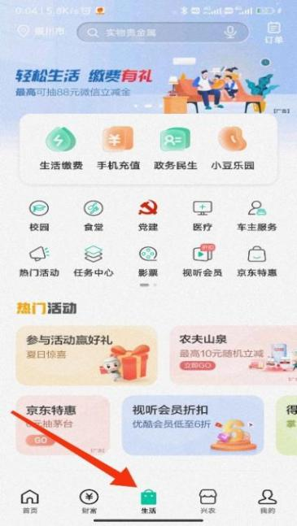 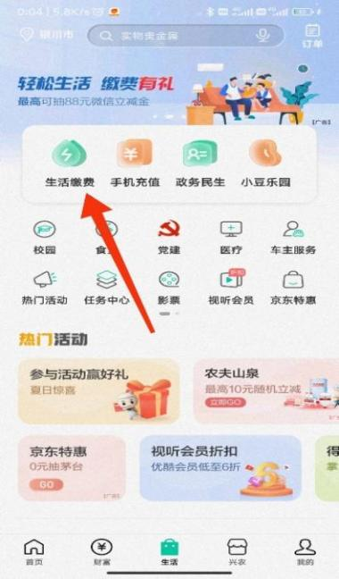

1. 然后点击底部的“更多”，进入后搜索“宁夏医科大学”，选择“宁夏医科大学智慧食堂”，输入“学（工）号”和“姓名”后，点击“下一步”；

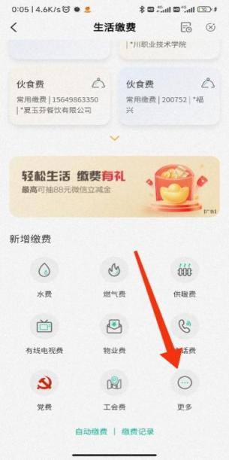 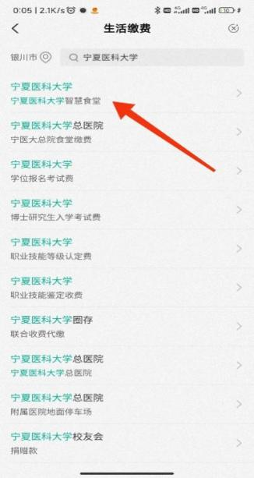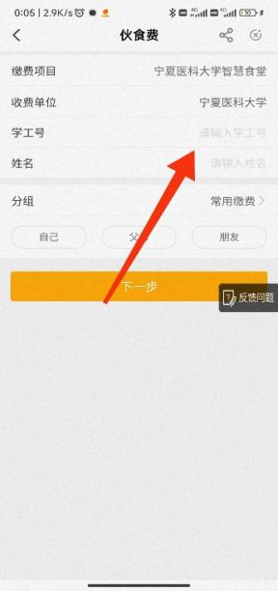

1. 最后输入需要充值的金额后，点击底部的“缴费”，输入农行掌银登录密码后即可跳转至支付界面，点击“确定”后输入农行卡密码即可完成充值；完成之后即可在校内各商户场景实现自由消费，同时可在今日校园一卡通内进项查询充值、消费记录及修改虚拟卡消费限额等操作。

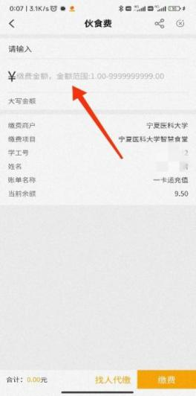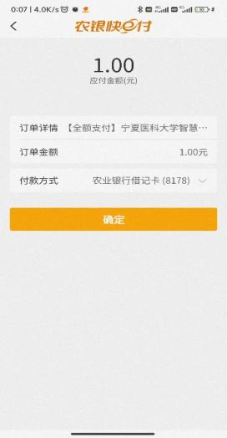

**（三）餐厅、洗浴使用方式**

1**.虚拟卡消费（校园卡余额支付），主要以被扫为主模式。**

使用虚拟卡扫码（主扫和被扫）消费模式，将扣除校园卡余额。

操作说明：

* + - 1. 商家输入金额，消费机屏幕显示应付款后，用户先核实金额是否正确；
      2. 点击今日校园一卡通首页的校园码；
      3. 消费时将二维码放置在扫码区正前方10cm左右，可自动扣款消费。

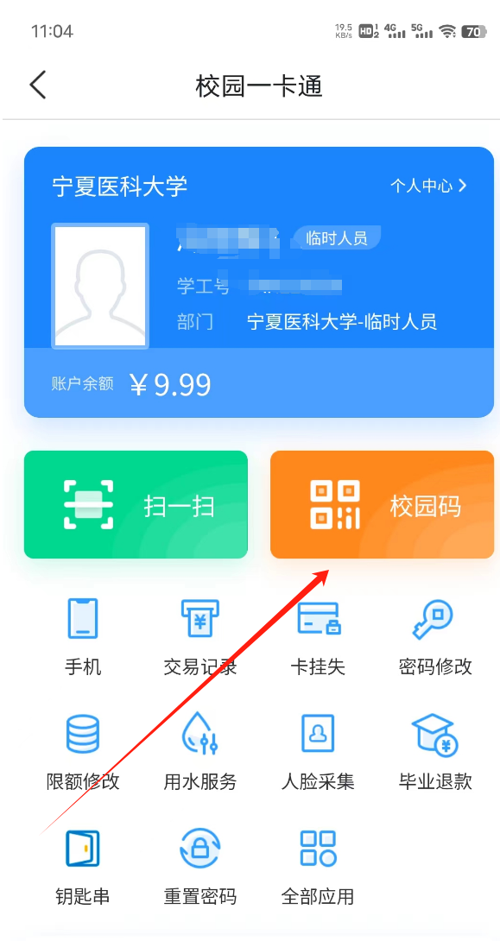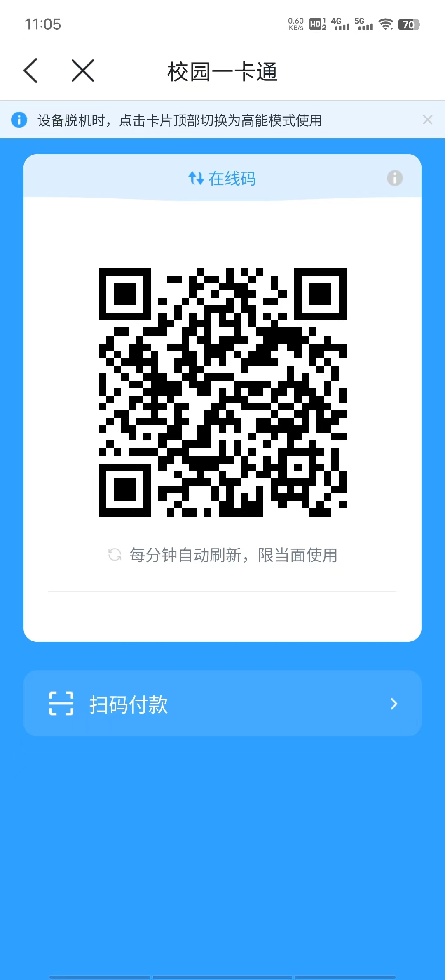

1. 或者使用今日校园一卡通“扫一扫”来扫描消费机左侧屏幕显示的二维码。

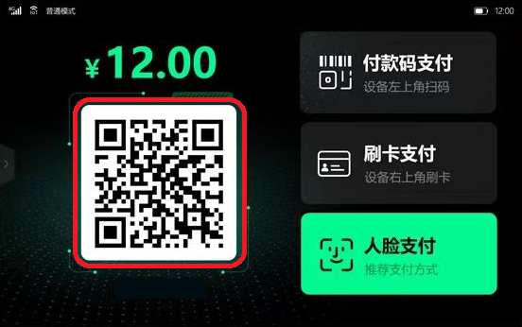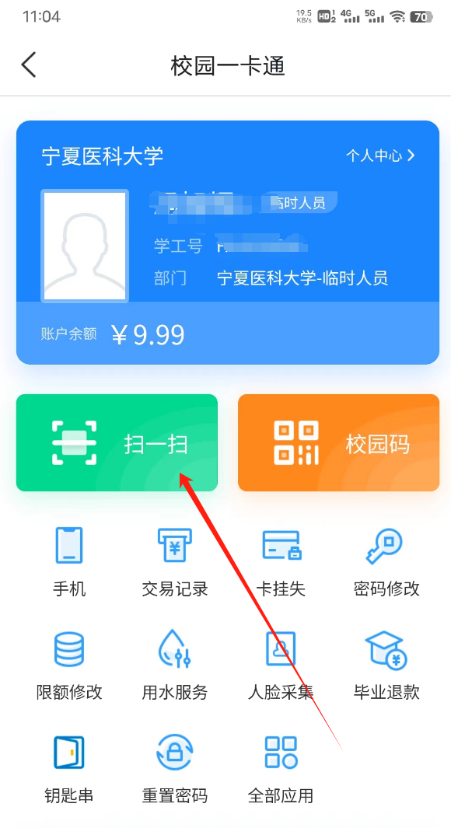

**2.人脸识别消费**

人脸信息采集照片上传后，可以直接使用人脸识别进行消费。

操作说明：

* + - 1. 商家输入金额，消费机屏幕显示应付款后，用户先核实金额是否正确；
      2. 用户站在消费机正前方，点击屏幕右下方“人脸支付”，同时使自己的面部处于圆形动态取景框正中间，扣款成功后有相应提示信息。如屏幕有其他提示，请根据提示自动调整位置。

|  |  |
| --- | --- |
|  |  |

**3.脱机消费**

如出现消费机断网情况，屏幕上会提示“网络异常，请使用扫一扫或使用离线码支付”，此时人脸支付暂时失效，请按以下步骤进行操作。

操作说明：

* + - 1. 商家输入金额，消费机屏幕显示应付款后，用户先核实金额是否正确；
      2. 使用今日校园一卡通“高能码”或者“人脸脱机”方式进行支付（点击在线码旋转按钮即可切换为高能码模式），并将支付记录展示给商户查看，后续消费机网络恢复后会自动同步扣款记录。

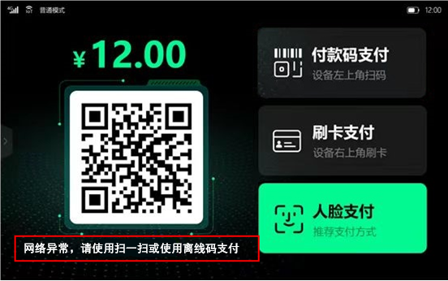

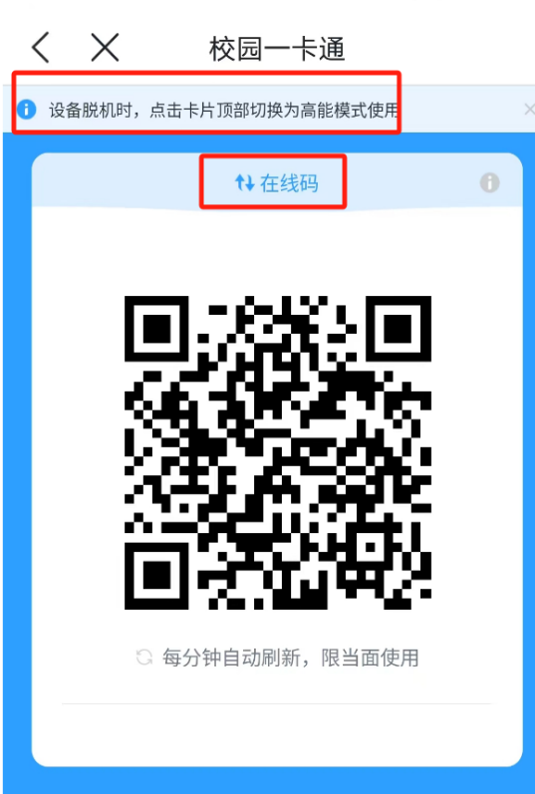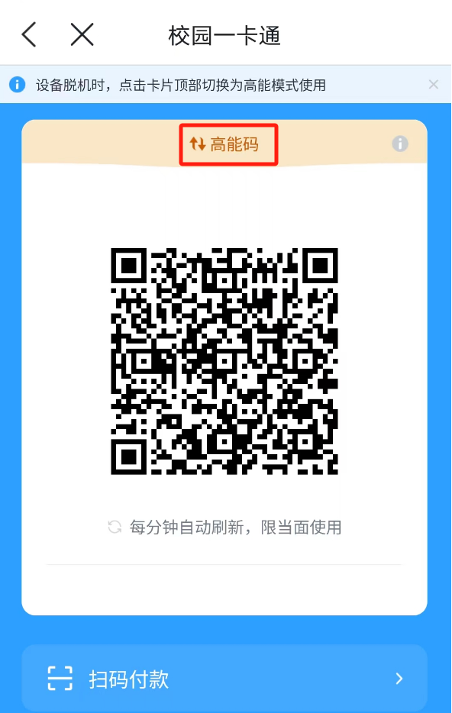

**4.浴室预约**

学校校园一卡通水控预约升级为4+3模式、具体注意事项通知如下：

洗浴使用方式操作说明：

用户进入今日校园app

1）点击“校园一卡通”如图进入“手机”来完善和修改用水服务绑定的手机号码。

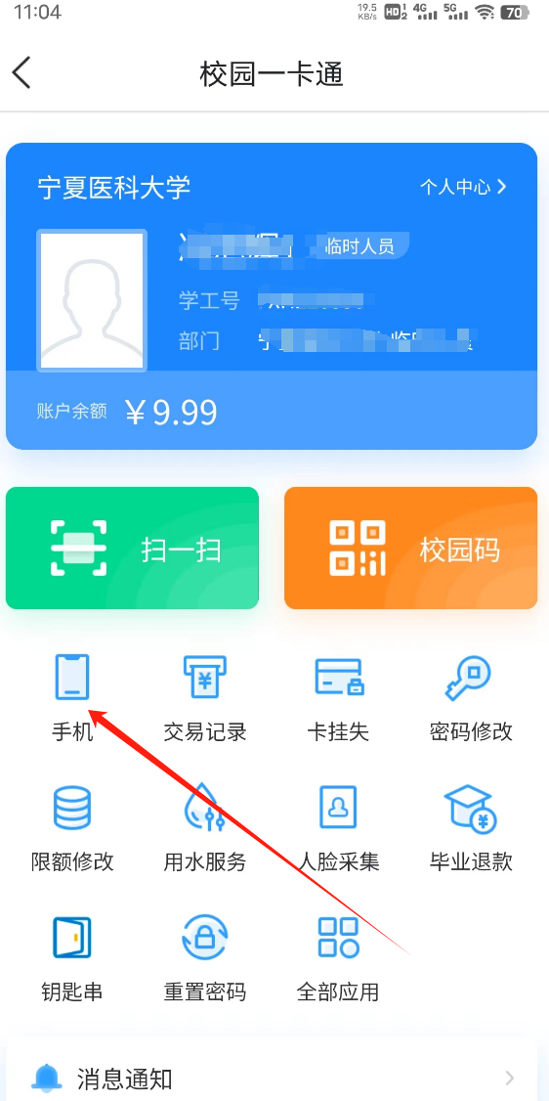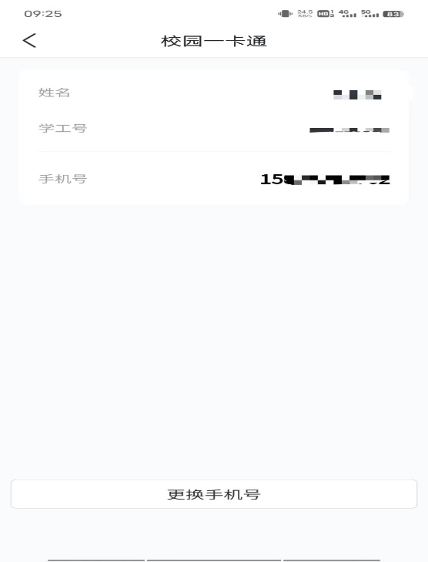

2）点击“校园一卡通”应用点击“用水服务”，进入如图所示界面，手机尾号会直接显示在如图所示页面；使用手机后4位+3位随机码，在水控设备上输入即可，点击“重置”可刷新用水码。

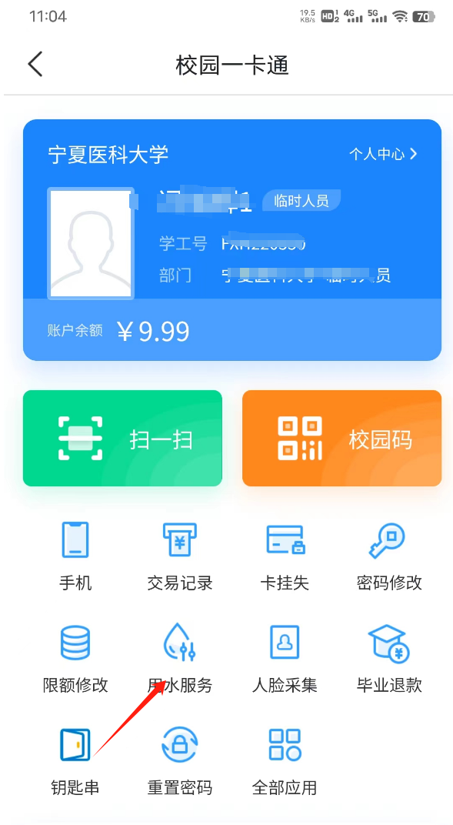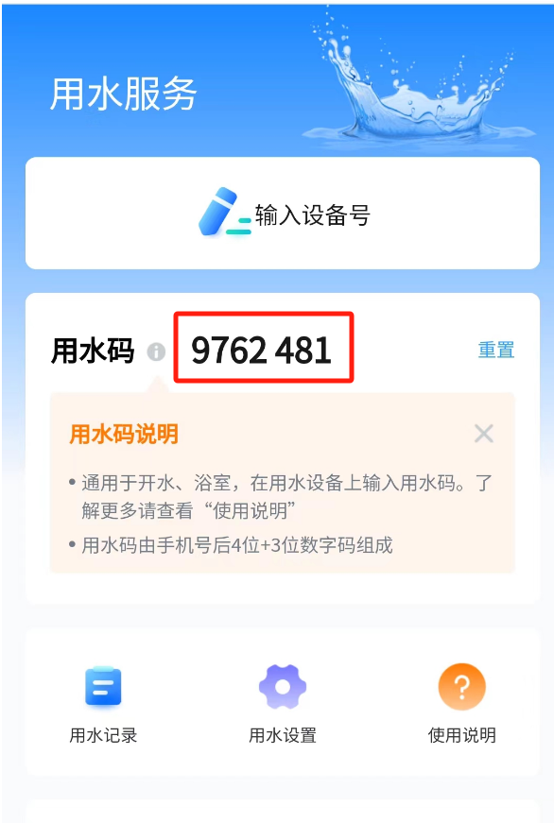

3）水控设备操作说明

用水设备按键操作：【确认】手机号后4位【确认】3位用水码【确认】出水；出水期间按【确认】键暂停出水，再按【确认】键则继续出水；最后按【取消】结束用水。

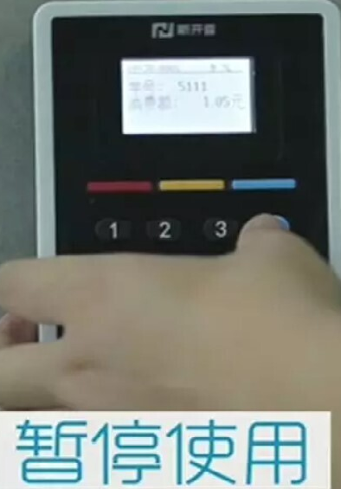

3、注意事项

a、点击“重置”可重新分配或变更用水码，长期有效，只需重置一次即可(当天限申请1次)。

b、如校园卡未绑定手机号，可在校园卡一卡通“手机”功能中来完善和修改手机号码。

**（四）联系方式**

如在一卡通信息采集或操作过程中遇到问题，请拨打联系电话进行咨询：

**冯旭辉工程师：**09516980167，15809589762